**VO 14. 1.**

**Plán online hodiny**

1. **Zapište si do sešitu tento zápisek.**

Etika = morálka (to, co společnost považuje za morální)

Etiketa = soubor pravidel společenského chování

1. **Zamyslete se a napište si do sešitu základní pravidla slušného chování, které dodržujete při těchto situací:**
2. Konverzace –
3. Kontakt s lidmi –
4. Oblékání –
5. Venku –
6. **Vytiskněte si, případně přepište odpovědi z těchto úkolů.**

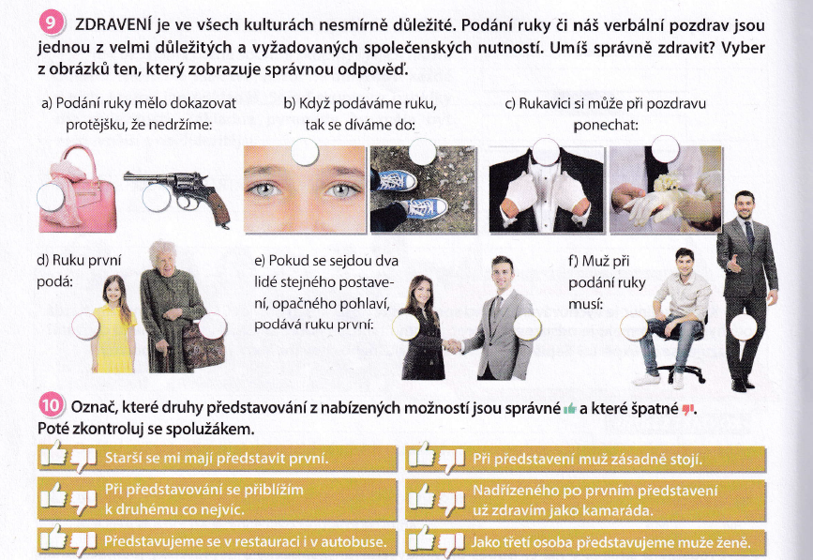

1. **Přiřaďte tituly a zapište si je do sešitu.**

